Консультация для родителей:
«Здоровье и факторы, влияющие на здоровье».

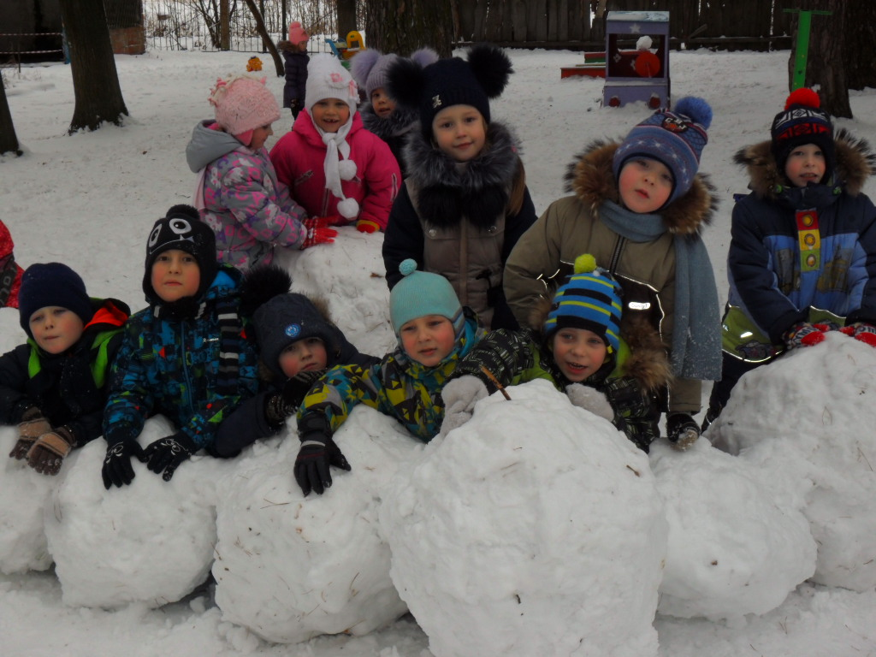

ЦЕЛЬ: Повышение педагогической культуры родителей. Когда человек здоров, все получается. Здоровье нужно всем - и детям, и взрослым. Если не следить за своим здоровьем, можно его потерять. Надо, не только сохранить здоровье дошкольника, но и укрепить его.

Здоровье – это совокупность физических и психических качеств
человека, которые являются основой его долголетия, осуществления
творческих планов, создания крепкой дружной семьи, рождения и
воспитания детей, овладения достижениями культуры. Здоровый и
развитый ребёнок обладает хорошей сопротивляемостью организма к
вредным факторам среды и устойчивостью к утомлению, социально и
физически адаптирован. В дошкольном детстве закладывается фундамент
здоровья ребёнка, происходит его интенсивный рост и развитие,
формируются основные движения, осанка, необходимые навыки и
привычки, приобретаются базовые физические качества, вырабатываются
черты характера.
Много лет назад немецкий учёный М.Петенкофер писал: «…не зная
настоящей цены здоровью, полученному по наследству, мы издерживаем
его без расчёта, не заботясь о будущем. Только тогда мы узнаём цену
этого богатства, тогда является у нас желание его сохранить, когда мы из
здоровых превращаемся в больных».
Русская пословица очень ярко иллюстрирует эту мысль немецкого
учёного: «Деньги потерял – ничего не потерял, время потерял – многое
потерял, здоровье потерял – всё потерял».
Здоровье - это счастье! Когда человек здоров, все получается. Здоровье
нужно всем - и детям, и взрослым. Но нужно уметь заботиться о здоровье.
Если не следить за своим здоровьем, можно его потерять. Наша задача:
научить не только сохранить здоровье дошкольника, но и укрепить его.
Факторы, влияющие на здоровье:
-соблюдение режима дня
-организация двигательной активности, длительность прогулки
-закаливание
-полноценное и рациональное питание
-условия жизни в семье
-полноценный сон
-выполнение культурно-гигиенических норм и правил
-т.е. здоровый образ жизни семьи
-влияние окружающей среды, экология
- наследственность
-уровень развития здравоохранения и образования и т.д.
В я в своей группе используют различные здоровьесберегающие технологии (создают безопасные условия пребывания и обучения детей в ДОУ), в соответствии с возрастными,
половыми, индивидуальными особенностями и гигиеническими
требованиями, решают задачи соответствия учебной и физической
нагрузки возрастным возможностям ребёнка. Их использование в
образовательном процессе идёт на пользу здоровья воспитанников,
защищает и сохраняет здоровье детей. В группе используют
следующие технологии:
-утренняя гимнастика
-физкультурные занятия в зале и на воздухе
-прогулка
-подвижные игры
-физкультминутки на занятиях
-гимнастика для глаз
-динамическая пауза
-артикуляционная гимнастика
-пальчиковая гимнастика
-релаксационная пауза
-корригирующая гимнастика после сна
-дыхательная гимнастика
-психогимнастика
-различные виды закаливания и т.д.
Кроме этого, в роли здоровьесберегающих компонентов выступают
такие специальные меры по сохранению здоровья дошкольников, как:
- рациональный двигательный режим,
- разумное чередование умственной и двигательной нагрузок - соответствие времени проведения учебных занятий возрасту детей,
- смена на занятии различных видов деятельности.
Основы здоровья закладываются в семье, значит, вопросы воспитания
здорового ребенка должны решаться в тесном контакте с семьей.
Родители должны служить для своих детей примером во всём.
Помните, что здоровье ребёнка, прежде всего в ваших руках.

